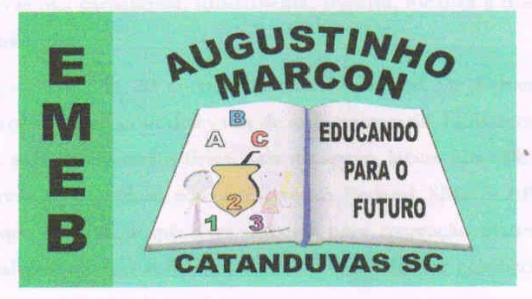
Escola Municipal de Educação Básica Augustinho Marcon
Catanduvas (SC), setembro de 2020.
Diretora: Tatiana M. B. Menegat.
Assessora Técnica-Pedagógica: Maristela Apª. B. Baraúna.
Assessora Técnica-Administrativa: Margarete P. Dutra.
Professor: Paulo André Klein.
Disciplina: Música

HOJE VAMOS APRENDER QUE CADA UMA DAS LINHAS E CADA UM DOS ESPAÇOS TEM UM NOME. NAS FIGURA ABAIXO TEM AS NOTAS NAS LINHAS E AS NOTAS NOS ESPAÇOS, CUIDEM PARA MARCAR BEM CERTO NA LINHA OU NO ESPAÇO, LEMBRANDO QUE A PAUTA É CONTADA DE BAIXO PARA CIMA ENTÃO A PRIMEIRA LINHA É NOTA MI, E A SEGUNDA LINHA É NOTA SOL.

LER O CONTEÚDO ABAIXO E COPIAR NO CADERNO.
QUEM REALIZAR A IMPRESSÃO PODE COLAR.

SEQUÊNCIA DIDÁTICA – MÚSICA – 28/09 A 02/10 – 5º ANO

ATIVIDADE – ENCAMINHE UM VÍDEO PARA O PROFESSOR, FALANDO O NOME DAS NOTAS MUSICAIS QUE ESTÃO NAS LINHAS E NOME DAS NOTAS MUSICAIS QUE ESTÃO NOS ESPAÇOS.

NOTAS NAS LINHAS
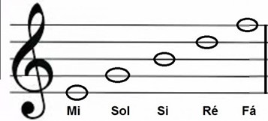

NOTAS NOS ESPAÇOS
